Szakdoga progi módosítások 03.13-ig

Alapvetően nincs semmi a canvas-on, csak egy Toolbox (valamelyik oldalt), ahonnan az elemeket (nodes, edges, stb) be lehet húzni a canvasra.

A **Node**, az **Edge**, és a **Graph** 3 különálló class (node.js, edge.js, graph.js), amik a HTML dokumentum elején lesznek belinkelve (ezeket elég a végén külön class-okba rendezni)

* normál szöveg: meg kell lennie
* *dőlt szöveg: egyéb kiegészítések*

**Node** (csomópontok - jelenleg Tesla képpel)

* Nem kell kép, csak sima téglalap
* Közepén szöveg, amelyet a felhasználó visz fel, és utólag módosíthat külön minden node-nál
* Egy node-hoz több vonal is tartozhat
* Node-ok tetszés szerint törölhetőek
  + ilyenkor a hozzá kötött vonalak is törlődnek
* *Téglalapok mérete felhasználó által módosítható, ha húzza a szélén*
* *Többféle típus definiálása (pl kör alakú, lekerekített téglalap, stb)*

**Edge** (vonalak)

* csak node-ok között húzható
  + megvalósítás például úgy, hogy rákattintunk egy node-ra majd egy másikra, és a progi összeköti a két node-t
  + az egyik végén nyílnak kell lennie (amelyikhez hozzáhúzzuk)
* *Többféle típus definiálása*
  + folytonos, szaggatott - context.setLineDash([5, 10]);

**Graph**

* function-öket (pl node törlés) megvalósító class. Példák (Piller írta):

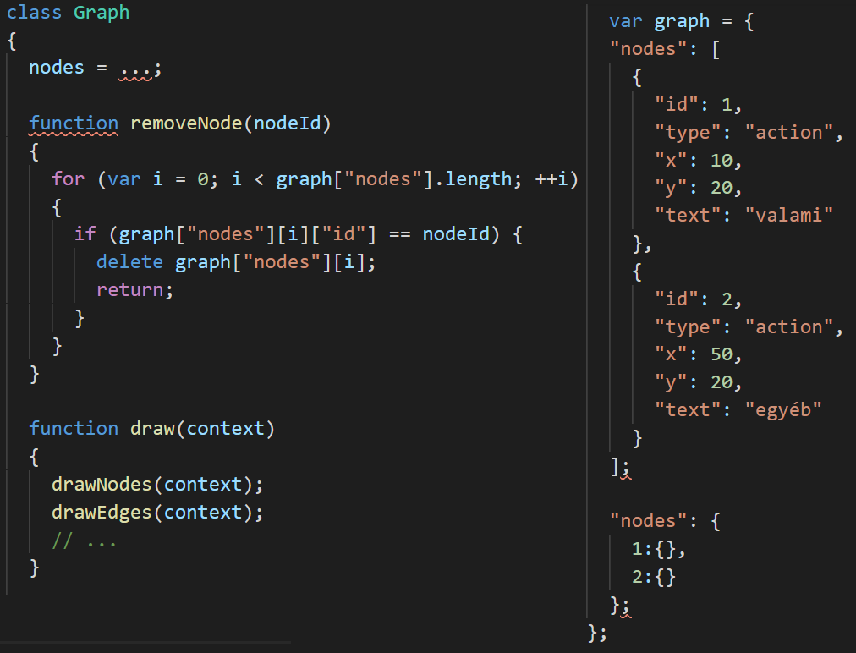

Piller csinálta, szerinte ez alapján meg lehet csinálni az egészet:

<https://gitlab.com/imfea/recipes/-/blob/master/sphinx/pages/html_canvas.rst>